Medellín, xx de xx de 202x | Pxxxxx-C00x
Ingenierx,
Encargado
Cargo del encargado
CLIENTE

Asunto: Reporte de la revisión del diseño estructural del proyecto XX.

El presente reporte de detalles incluye la revisión del sistema estructural, superestructura y subestructura de la Torre 1 de apartamentos del proyecto “xx” el cual se encuentra localizado en el municipio de xx, sector xx. El diseño estructural fue desarrollado por la empresa CONSULTORÍA ESTRUCTURAL S.A.S, así mismo el estudio geotécnico fue realizado por la empresa VIECO Ingeniería de Suelos S.A.S. El sistema estructural principal de la estructura consiste en muro de concreto reforzado con capacidad de disipación de energía especial (DES), con losa maciza de espesor 0,09 m. Esta torre cuenta con veintisiete (27) pisos destinados para uso de residencial.
Se realizó la revisión del diseño estructural de la subestructura de acuerdo con la información recibida. En esta se evalúan los elementos estructurales y se presenta la relación más desfavorable entre la capacidad y la demanda, si esta relación es mayor a la unidad indica que la capacidad del elemento es mayor que la demanda; sin embargo, el grupo técnico de EstrucMed considera que los elementos que presentan una relación cercana a 0,90 se encuentran dentro del rango admisible asociado probablemente a diferencias menores de modelación y distribución de cargas; mientras que los elementos que presentan una relación inferior podrían requerir una mayor capacidad para cumplir con el requisito evaluado.
En este documento se presentan los resultados de los elementos en los cuales la relación capacidad/demanda obtenida es inferior a 0,90 y por lo tanto deben ser revisados por el diseñador estructural. Los elementos que no se presentan en este documento, cumplen con la capacidad requerida.

CIMENTACIONES

PILAS
Las pilas que se revisaron corresponden a las mostradas en planos estructurales, en la Tabla 1 se presentan las tipologías de pilas.
Tabla 1. Cuadro de pilas.
TIPOLOGÍA DE PILA | DF (m) |  | DC (m) | REFUERZO
P1 |  | 1,00 | Variable | 28N6
P2 |  | 1,20 | Variable | 24N6
P3 |  | 1,30 | Variable | 20N6
PM |  | 1,00 | Variable | 18N6

Flexo compresión
En la Tabla 2 se presentan los resultados de las pilas cuya capacidad a flexo compresión es inferior a la demanda.
Tabla 2. Verificación de la capacidad a flexo-compresión de las pilas.
PILA | TIPOLOGÍA DE PILA | Ash colocada (cm²) | Ash requerida (cm²) | CAPACIDAD/DEMANDA
C17 | P1 | 46,12 | 79,52 | 0,58
C2 | P1 | 46,12 | 79,52 | 0,58

No se tienen anotaciones debido a que la capacidad de flexo compresión es mayor a la demanda.

Cortante
En la Tabla 3 se presentan los resultados de las pilas que cuya capacidad a cortante es inferior a la demanda.
Tabla 3. Verificación de la capacidad a cortante las pilas.
PILA |  | CAPACIDAD/DEMANDA | OBSERVACIONES
P3 | 0,81 |  | Se debe aclarar si en el análisis estructural fue considerado el espesor adicional de los anillos de construcción, de acuerdo con el criterio de EstrucMed, estos elementos no deberían ser tenidos en cuenta para efectos del análisis de las pilas

No se tienen anotaciones debido a que la capacidad de cortante de las pilas es mayor a la demanda.

Esfuerzos admisibles del concreto
En la Tabla 4 se presentan los resultados de las pilas cuya capacidad admisible del concreto es inferior a la demanda por efecto de las cargas transmitidas al terreno.
Tabla 4. Verificación de los esfuerzos del concreto.
PILA | TIPOLOGÍA DE PILA | CAPACIDAD/DEMANDA
A18 | P1 | 0,85
A1 | P1 | 0,85

No se tienen anotaciones debido a que la capacidad del concreto de las secciones pilas es mayor a la demanda.

Esfuerzos transmitidos al suelo
En la Tabla 5 se presentan los resultados de las pilas cuya capacidad trasmitida al terreno es mayor a la capacidad admisible del terreno por efecto de las cargas del proyecto.
Tabla 5. Capacidad de esfuerzos sobre el terreno.
PILA | CAMPANA COLOCADA (m) | CAMPANA REQUERIDA (m) | CAPACIDAD/DEMANDA | OBSERVACIONES
C17 | 1.10 | 1,40 | 0,78 | Condición estática

No se tienen anotaciones debido a que la geometría de las campanas de las pilas es adecuada para trasmitir las cargas al terreno sin exceder la capacidad admisible de este.

VIGAS DE CIMENTACIÓN
En la Tabla 6 se presenta la revisión de las vigas de cimentación a partir de la información recibida.
Tabla 6. Verificación de fuerzas de compresión y tracción en las vigas de cimentación
P_{máx} (Compresión) (kn) | P_{máx} (tracción) (kn) | P_{u} (kN) | ΦP_{n} (Compresión) | ΦP_{n} (tracción) | Verificación
879 | 275 | 33 | 700 | 392 | No cumple

MUROS
Se realiza la revisión de los muros a partir de la información recibida.

FLEXO- COMPRESIÓN
En la Tabla 7 se presentan los resultados de los muros cuya capacidad a flexo compresión es inferior a la demanda.
Tabla 7. Verificación de la capacidad a flexo-compresión de los muros.
MURO | PISO | As Requerido (cm²) | As Suministrado (cm²) | CAPACIDAD  DEMANDA
M04 | Terraza | 5,60 | 3,86 | 0,69
M05 | Terraza | 6,45 | 3,86 | 0,60
M06 | Terraza  Piso 31 | 9,98  6,30 | 3,86  3,86 | 0,38  0,61
M11 | Terraza  Piso 31 | 20,30  15,60 | 7,08  7,08 | 0,34  0,45
M12 | Terraza  Piso 31  Piso 30 | 21,50  17,20  10,75 | 7,08  7,08  7,08 | 0,34  0,40  0,66
M15 | Terraza  Piso 31 | 15,68  11,96 | 5,79  5,79 | 0,36  0,48
M16 | Terraza  Piso 31 | 15,68  11,96 | 5,79  5,79 | 0,36  0,48
M23 | Terraza | 6,04 | 3,86 | 0,82
M24 | Terraza  Piso 31  Piso 30 | 34,83  27,09  25,16 | 18,66  18,66  18,66 | 0,54  0,70  0,74

En la Figura 3 se presenta la localización de los elementos mencionados en la Figura 3.
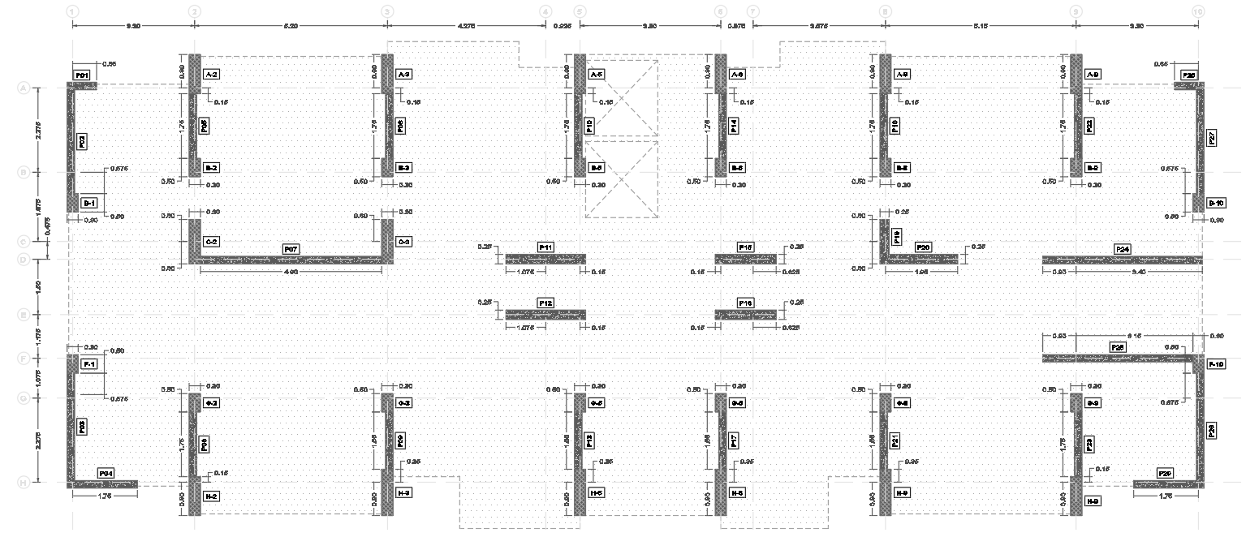
Figura 3. Planta de localización de muros.
No se tienen anotaciones debido a que la capacidad de flexo compresión es mayor a la demanda.

CORTANTE
En la Tabla 8 se presentan los resultados de los muros cuya capacidad a cortante es inferior a la demanda.
Tabla 8. Verificación de la capacidad a cortante de los muros.
MURO | PISO | As Requerido (cm²) | As Suministrado (cm²) | CAPACIDAD  DEMANDA
M04 | Terraza | 5,60 | 3,86 | 0,69
M05 | Terraza | 6,45 | 3,86 | 0,60
M06 | Terraza  Piso 31 | 9,98  6,30 | 3,86  3,86 | 0,38  0,61
M11 | Terraza  Piso 31 | 20,30  15,60 | 7,08  7,08 | 0,34  0,45
M12 | Terraza  Piso 31  Piso 30 | 21,50  17,20  10,75 | 7,08  7,08  7,08 | 0,34  0,40  0,66
M15 | Terraza  Piso 31 | 15,68  11,96 | 5,79  5,79 | 0,36  0,48
M16 | Terraza  Piso 31 | 15,68  11,96 | 5,79  5,79 | 0,36  0,48
M23 | Terraza | 6,04 | 3,86 | 0,82
M24 | Terraza  Piso 31  Piso 30 | 34,83  27,09  25,16 | 18,66  18,66  18,66 | 0,54  0,70  0,74

No se tienen anotaciones debido a que la capacidad de cortante de los muros es mayor a la demanda.

LONGITUD VERTICAL ELEMENTO DE BORDE
La longitud vertical de los elementos de borde se verificó de acuerdo con las recomendaciones presentadas en el numeral C.21.9.6.2 (b) de la NSR-10, los cuales mencionan que la longitud vertical de los elementos de borde no debe ser inferior a la mayor longitud entre la longitud del muro (Lw) o la relación entre el momento (Mu) y cuatro veces el cortante ultimo (Vu) respectivo. En cuanto a la longitud vertical del elemento de borde no se tienen anotaciones, en la mayoría de los casos la longitud es acorde a la solicitación.

LONGITUD HORIZONTAL ELEMENTO DE BORDE
La verificación de la longitud horizontal de los elementos de borde se realizó de acuerdo con el numeral C.21.9.6.4 (a) de la NSR-10, en los cuales se menciona que la longitud no debe ser menor que la mayor longitud entre c/2 o c-0,1Lw. El cálculo de la profundidad del eje neutro “c” para la condición última del concreto a compresión, se obtuvo de los análisis de sección mencionados anteriormente. En la Tabla 9 se presenta la condición de longitud horizontal de los elementos que no cumplen esta condición.
Tabla 9. Verificación de la longitud horizontal de los elementos de borde.
MURO | PISO | L_{H} _{Requerida} (m) | L_{H} _{Colocada} (m) | VERIFICACIÓN
P01  P26 | 2 a 4 | 0,39 | 0,20 | No Cumple
P02 | 2 a 4  12 a 16 | 0,62 | 0,40 | No Cumple
P03 | 2 a 4  12 a 16 | 0,50  0,62 | 0,40  0,40 | No Cumple
P04 | 2 a 12 | 0,89 | 0,40 | No Cumple
P29 | 2 a 12 | 0,89 | 0,40 | No Cumple
P05 | 2 a 15 | 0,96 | 0,40 | No Cumple
P06 | 2 a 4  5 a 14 | 0,51  0,40 | 0,40  0,30 0,20 | No Cumple
P07 | 2 a 7  8 a 10 | 2,96  1,80 | 1,40  1,30 | No Cumple
P08 | 2 a 14 | 0,90 | 0,50 - 0,40 | No Cumple
P18 | 2 a 14 | 0,92 | 0,50 - 0,40 | No Cumple
P09 | 2 a 18 | 0,96-0,60 | 0,40-0,20 | No Cumple
P21 | 2 a 18 | 0,76 - 0,50 | 0,40-0,20 | No Cumple
P10 | 2 | 0,43 | 0,30 | No Cumple
P11 | 2  8 a 10  15 a 17 | 0,62  0,45  0,40 | 0,50  0,40  0,30 | No Cumple
P12 | 2  8 a 10  15 a 17 | 0,76  0,50  0,40 | 0,50  0,40  0,30 | No Cumple
P13 | 2 a 8  9 a 19 | 0,82  0,60 | 0,40  0,30 – 0,20 | No Cumple
P17 | 2 a 8  9 a 19 | 0,70  0,60 | 0,40  0,30 – 0,20 | No Cumple
P14 | 2 a 8  9 a 19 | 0,64  0,50 | 0,40  0,30-0,20 | No Cumple
P15 | 2 a 8  9 a 19 | 0,60  0,40 -0,30 | 0,40  0,30 -0,20 | No Cumple
P16 | 2 a 8  9 a 19 | 0,70  0,50 -0,30 | 0,40  0,30 -0,20 | No Cumple
P19 | 3 a 10 | 0,53  0,40-0,30 | 0,30  0,20 | No Cumple
P20 | 2 a 5  6 a 8  9 a 14  15 a 18  19 a 25 | 1,08  0,80  0,60  0,50  0,40 -0,30 | 0,60  0,50  0,40  0,30  0,20 | No Cumple
P22 | 2 a 18 | 0,40  0,30  0,40  0,30 | 0,30  0,20 | No Cumple
P23 | 2 a 17 | 0,40  0,30  0,20 | 0,30  0,20 | No Cumple
P24 | 2 a 10 | 1,01  0,95  0,80  0,70  0,60 | 0,80  0,70  0,60  0,60  0,50 | No Cumple
P25 | 2 a 10 | 2,07  1,50  1,20  1,00  0,90  0,80 | 0,90  0,90  0,90  0,80  0,60  0,60 | No Cumple
P27 | 2 a 10 | 0,60  0,50  0,40 | 0,50  0,40  0,30 | No Cumple
P28 | 2 a 9 | 0,80  0,65  0,60  0,50  0,45 | 0,60  0,50  0,40 | No Cumple
En la revisión de longitud horizontal de los elementos de borde se contemplaron secciones PIER rectangulares en toda la altura, se evaluó la condición de conjuntos de muros, reduciéndose con ella esta longitud, no obstante, se debe aclarar por parte del diseñador la condición de diseño que se asumió.

CONFINAMIENTO
Respecto a la distribución de estribos y solicitaciones de refuerzo en los elementos de borde, no se tienen anotaciones a considerar. Se conservan las separaciones de confinamiento, y longitud de estos, de acuerdo con la Normativa. No obstante, se deben revisar los comentarios de los muros mencionados en la Tabla 10.
Tabla 10. Verificación de la separación máxima del refuerzo transversal de los elementos de borde.
MURO | S _{Requerida} (m) | S _{Colocada} (m) | VERIFICACIÓN | COMENTARIO
P07 | 0,070 | 0,070 | No Cumple | Entre Piso 2 y Piso 13, requiere 4 ramas adicionales a las presentes.
P08 | 0,070 | 0,070 | No Cumple | Entre piso 2 y piso 6 debe tener un gancho más.
P18 | 0,070 | 0,070 | No Cumple | Entre piso 2 y piso 6 debe tener dos ganchos más.
P11 | 0,070 | 0,070 | No Cumple | Entre piso 2 y piso 6 debe tener dos ganchos más.
P12 | 0,070 | 0,070 | No Cumple | Entre piso 2 y piso 6 debe tener un gancho más.
P19 | 0,070 | 0,070 | No Cumple | En la zona de confinamiento completo se deben disponer ganchos en todas las barras.
P24 | 0,070 | 0,070 | No Cumple | Entre piso 2 y piso 6 debe tener dos ganchos más.
P25 | 0,070 | 0,070 | No Cumple | Entre piso 2 y piso 6 debe tener tres ganchos más.
P27 | 0,070 | 0,070 | No Cumple | Entre piso 2 y piso 3 debe tener dos ganchos más.
P28 | 0,070 | 0,070 | No Cumple | Entre piso 2 y piso 6 debe tener dos ganchos más.

REQUISITOS NORMATIVOS

Cuantías máximas
De acuerdo con lo presentando en los numerales C.14.3 y C.21.9.2.1 de la NSR-10, se presentan algunos tramos donde se supera la cuantía máxima como se observa en la Tabla 11.
Tabla 11. Muros donde se supera la cuantía máxima.
PISO | MURO | TRAMO | ρ_{Col} | OBSERVACIÓN
1A | M3 | Piso 2 – Piso 3 | 4,57% | El refuerzo superior del Piso 3
2A | M5 | Piso 1 – Piso 2 | 4,68% | El refuerzo superior del Piso 2

Cuantías mínimas
De acuerdo con lo presentando en los numerales C.14.3 y C.21.9.2.1 de la NSR-10, se presentan algunos tramos donde se la cuantía colocada es menor a la mínima requerida como se observa en la Tabla 12.
Tabla 12. Muros donde se la cuantía colocada es menor a la mínima requerida.
PISO | MURO | TRAMO | ρ_{Col} | OBSERVACIÓN
1A | M5 | Piso 14 – Piso 15 | 0,20% | El refuerzo superior del Piso 15
2A | M8 | Piso 15 – Piso 16 | 0,22% | El refuerzo superior del Piso 16

VIGAS
Se realiza la revisión de las vigas a partir de la información recibida.

FLEXIÓN
En la Tabla 13 se presentan los resultados de las vigas cuya capacidad a flexión es inferior a la demanda dentro de la muestra evaluada.
Tabla 13. Verificación de flexión en vigas
PISO | VIGA | TRAMO | Ash colocada (cm²) | Ash requerida (cm²) | CAPACIDAD/DEMANDA | OBSERVACIÓN
7-12 | V-B | 1-2 | 5,86 | 7,87 | 0,74 | En el apoyo 1 por M(-)
7-12 | V-B | 3-5 | 5,86 | 7,87 | 0,74 | En el apoyo 5 por M(-)
13-22 | V-5 | G-E | 5,83 | 7,87 | 0,73 | En el apoyo E por M(-) y en el apoyo G por M(+)

No se tienen anotaciones debido a que la capacidad a flexión de las vigas es mayor a la demanda.

CORTANTE
En la Tabla 14 se presentan las vigas cuya capacidad a cortante es inferior a la demanda dentro de la muestra evaluada.
Tabla 14. Verificación de cortante en vigas
PISO | VIGA | TRAMO |  | Ash colocada (cm²) | Ash requerida (cm²) | CAPACIDAD/DEMANDA | OBSERVACIÓN
P4-P7 | V1-7 | C-B |  | 5,86 | 7,87 | 0,75 | Se recomienda mantener la misma separación de transición del eje C en el B.
P4-P7 | V2-7 | C-B |  | 5,86 | 7,87 | 0,80 | Se recomienda mantener la zona de transición hacia el eje B.
P8-18 | VB1-8 | - |  | 5,86 | 7,87 | 0,79 | En zona no confinada, se recomienda mantener el confinamiento en toda la luz.
P8-18 | V2-8 | C-B | 5,86 |  | 7,87 | 0,80 | Se recomienda igualar la zona de transición presente en el eje C.

No se tienen anotaciones debido a que la capacidad a cortante de las vigas es mayor a la demanda.

DEFLEXIONES
En la Tabla 15 se muestran los detalles encontrados en la revisión de las vigas dentro de la muestra evaluada en la cual se consideró la deflexión de elementos susceptibles a dañarse.
Tabla 15. Cálculo de deflexiones consideradas en las vigas.
PISO | VIGA | TRAMO | DEFLEXIÓN CALCULADA (mm) | DEFLEXIÓN SUSCEPTIBLE PARA DAÑARSE (mm) | DEFLEXIÓN no SUSCEPTIBLE PARA DAÑARSE (mm) | OBSERVACIONES
1 | V2-1 | Vol – E | 42,02 | 6,56 | 13,13 | Presenta contra flecha de 3 cm
1 | VC-1 | Vol - 1 | 21,08 | 5,63 | 11,25 | Presenta contra flecha de 2,5 cm
2 | V2-1 | Vol – E | 29,85 | 6,56 | 13,13 | Presenta contra flecha de 3 cm
2 | VC-1 | Vol - 1 | 12,58 | 5,63 | 11,25 | Presenta contra flecha de 2,5 cm
4-7 | V2-1 | Vol – A | 14,15 | 4,69 | 9,38 | No se presentan contra flechas en planta
8-17 | V2-1 | Vol – E | 24,85 | 6,67 | 13,33
8-17 | V2-1 | Vol – A | 14,15 | 4,69 | 9,38 | No se presentan contra flechas en planta
8-17 | VC-1 | Vol - 1 | 8,08 | 3,75 | 7,50
*La revisión de deflexiones aplicaría para los pisos mencionados, puesto que las longitudes del voladizo y cargas se mantiene en altura.

REQUISITOS NORMATIVOS

Cuantías máximas
De acuerdo con lo presentando en el numeral C.21.3.4.3 de la NSR-10, se presentan algunos tramos donde se supera la cuantía máxima como se observa en la Tabla 16.
Tabla 16. Vigas donde se supera la cuantía máxima dentro de la muestra evaluada.
PISO | VIGA | TRAMO | ρ_{Col} | OBSERVACIÓN
1A | V1A-3 | B – C | 2,57% | El refuerzo superior del apoyo C
2A | V2A-3 | A – B | 2,68% | El refuerzo superior del apoyo B
2A | V2A-3 | D – E | 2,56% | El refuerzo superior del apoyo E

Separación horizontal entre barras longitudinales
De acuerdo con lo presentado en el numera C.7.6.1 de la NSR-10, la separación entre barras longitudinales para la viga J-5 del piso 6 al piso 10 no cumple, ya que tiene una separación de 18,68 mm y del piso 16 a la terraza con una separación de 24,96 mm, como se muestra en la Figura 4 y la Figura 5. Es necesario aclarar en los planos si dicho refuerzo debe distribuirse en dos capas.
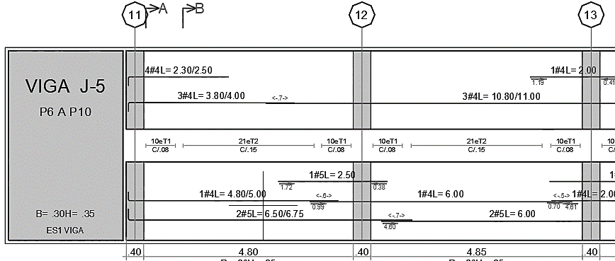
Figura 4. Detalle de separación horizontal del refuerzo longitudinal del piso 6 al 10.

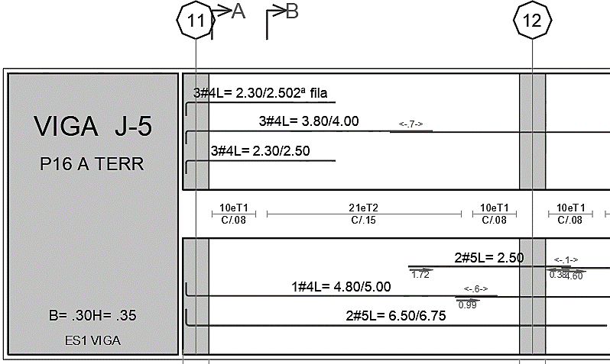
Figura 5. Detalle de separación horizontal del refuerzo horizontal del piso 16 a la terraza.

LOSAS
Se realiza la revisión de las viguetas y paneles de losas a partir de la información recibida.

FLEXIÓN
En la Tabla 3 se presentan los paneles de losa cuya capacidad a flexión es inferior a la demanda dentro de la muestra evaluada.
Tabla 3. Verificación de flexión en paneles de losa.
PISO | PANEL DE LOSA | SENTIDO | As_{Colocado} Inferior (cm²/m) | As_{Requerido} Inferior (cm²/m) | As+_{Col} As+_{Req} | As_{Colocado} Superior (cm²/m) | As_{Requerido} Superior (cm²/m) | As⁻_{Col} As⁻_{Req} | OBSERVACIONES
15-26  Figura 2 | 6-L, 6-G | X | - | - | - | 0,84 | 1,78 | 0,48 | Eje 6 por M(-)
2-26  Figura 3 | 8-10, E-C | Y | 0,84 | 0,98 | 0,85 | - | - | - | Centro del panel por M (+)
2-26  Figura 3 | 22-26, E-C | Y | 0,84 | 0,98 | 0,85 | - | - | - | Centro del panel por M (+)
2-26  Figura 3 | 32-35, E-C | Y | 0,84 | 1,63 | 0,52 | - | - | - | Centro del panel por M (+)
2-26  Figura 3 | 38-40, E-C | Y | 0,84 | 1,29 | 0,65 | - | - | - | Centro del panel por M (+)
2-26  Figura 3 | 4-5, K-G | Y | 0,84 | 1,78 | 0,47 | - | - | - | Centro del panel por M (+)
2-26  Figura 3 | 7-9, K-G | Y | 0,84 | 1,63 | 0,52 | - | - | - | Centro del panel por M (+)
2-26  Figura 3 | 23-26, K-G | Y | 0,84 | 1,8 | 0,47 | - | - | - | Centro del panel por M (+)
2-26  Figura 3 | 29-31, K-G | Y | 0,84 | 1,63 | 0,52 | - | - | - | Centro del panel por M (+)
2-26  Figura 3 | 37-40, J-G | Y | 0,84 | 1,07 | 0,78 | - | - | - | Centro del panel por M (+)
*Nota 1: De la Figura 2 a la Figura 3 se muestran las zonas donde la losa no cumple la verificación de los esfuerzos a flexión con el refuerzo base propuesto en sentido X y en sentido Y para cada piso referenciado en la tabla anterior.
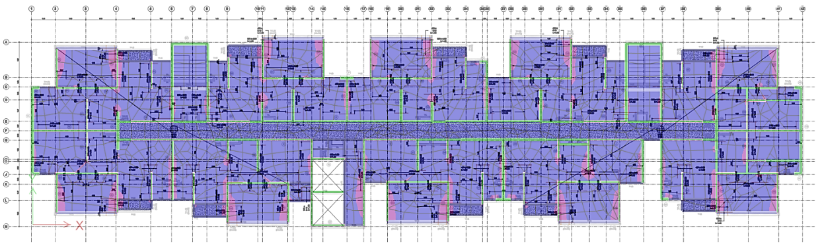
Figura 2. Demanda vs refuerzo adicional colocado. (Piso 15 a Piso Cubierta).

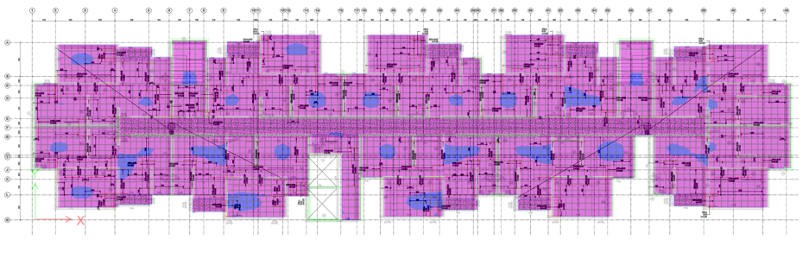
Figura 3. Demanda vs refuerzo adicional colado. (Piso 2 a Piso 26).

No se tienen anotaciones debido a que la capacidad a flexión de las losas es mayor a la demanda.

CORTANTE
En la Tabla 18 se presentan los resultados de los nervios cuya capacidad a cortante es inferior a la demanda en la muestra evaluada.
Tabla 18. Verificación de cortante en viguetas
PISO | VIGA | TRAMO | Ash colocada (cm²) | Ash requerida (cm²) | CAPACIDAD/DEMANDA | OBSERVACIÓN
P4-P7 | N1-7 | C-B | 2,86 | 4,87 | 0,75 | Se recomienda mantener la misma separación de transición del eje C en el B.
P4-P7 | N2-7 | C-B | 2,86 | 4,87 | 0,80 | Se recomienda mantener la zona de transición hacia el eje B.

No se tienen anotaciones debido a que la capacidad a cortante de los nervios es mayor a la demanda.

  - DEFLEXIONES
En la Tabla 19 y en la Figura 6 se muestran los detalles encontrados en la revisión de las deflexiones de las losas dentro de la muestra evaluada; para este cálculo se consideró la deflexión de elementos susceptibles para dañarse.
Tabla 19. Verificación de las deflexiones en las losas.
PISO | TRAMO | DEFLEXIÓN CALCULADA (mm) | DEFLEXIÓN SUSCEPTIBLE PARA DAÑARSE (mm) | DEFLEXIÓN NO SUSCEPTIBLE PARA DAÑARSE (mm) | CAPACIDAD/DEMANDA
Piso 6 | V6-1 – V6-Sec.11 | 12,45 | 7,02 | 14,04 | 0,56

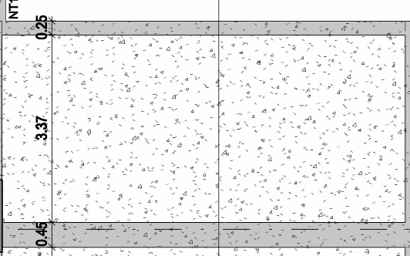
Figura 6. Deflexiones evaluadas en el panel de losa.

DETALLES EN PLANOS
- En los planos estructurales no se encuentran detalles de geometría y refuerzo de la rampa vehicular y de sus elementos estructurales (vigas, columnas y cimentaciones), así como tampoco la conexión entre éstos y las losas en los niveles de parqueaderos.
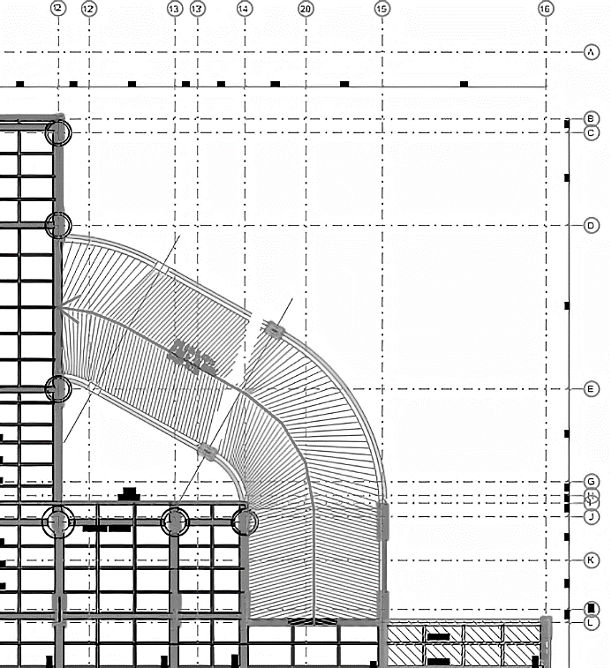
Figura 7. Detalle general de rampa presentado en la planta estructural.

- En los archivos del proyecto no se tiene el detallado de refuerzo y geometría de los elementos no estructurales, muro de contención y escaleras.

- En el plano estructural no se tiene claridad de la distribución de pendientes dentro de las losas de los niveles de parqueaderos, actualizar de acuerdo con el plano arquitectónico.

- En el estudio de suelos, en la página 79 se presenta un valor de Aa de 0,18 para Envigado, pero este corresponde a 0,15 en la NSR-10, se recomienda actualizar.

- Aclarar la nomenclatura de columna 7-7, esta no corresponde a ningún elemento (posiblemente corresponda al elemento 7-K).

Quedamos atentos a cualquier aclaración o información adicional que usted requiera.

Atentamente,

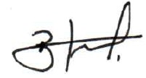

Ricardo León Bonett Díaz
Gerente Técnico
EstrucMed Ingeniería Especializada

